- Relatório Final (**Iniciação Científica**).

- Título: **ESTUDO E AVALIAÇÃO DE UM DISPOSITIVO ESTÁTICO PARA ABSORÇÃO DE IMPACTO DE MEMBROS SUPERIORES VISANDO CAPTAÇÃO DE FORÇA MOTORA POR MEIO DE SENSORES DE PRESSÃO E COMPENSAÇÃO DE MOVIMENTO**

Proponente: **André Augusto Bernabé da Costa Marques** (RA: 22001640).

Orientador: **Prof. Dr. Alexandre Fonseca Brandão** (P231036).

Projeto Institucionalizado: **Desenvolvimento e aplicação de tecnologias assistivas digitais para interação humano-computador não convencional, estímulos neurofuncionais e quantificação do movimento**

Linha de Pesquisa: **Tecnologia e Inovação em Saúde**

Grupo de Pesquisa: **Biossinais, Tecnologias Assistivas e Inovação em Saúde**

PUC-Campinas 2024/2025

Campinas, 03 de setembro de 2025.

**Introdução:**

A deficiência motora constitui-se como um dos principais fatores limitantes da funcionalidade global do paciente, comprometendo atividades de vida diária (AVDs), restringindo a autonomia e, em casos mais graves, até impossibilitando o acesso a serviços básicos essenciais à sobrevivência e inclusão social [1]. Entre as causas mais relevantes desse quadro está o Acidente Vascular Cerebral (AVC), caracterizado por lesões cerebrais decorrentes da interrupção ou redução do fluxo sanguíneo cerebral, que desencadeiam déficits neurológicos variáveis, sendo a perda de força motora um dos mais prevalentes [2]. A reabilitação desses pacientes, portanto, depende de estratégias que associem práticas fisioterapêuticas regulares ao uso de tecnologias capazes de ampliar a precisão diagnóstica, monitorar a evolução clínica e otimizar os protocolos terapêuticos.

Nas últimas décadas, o avanço da engenharia biomédica tem favorecido o surgimento de dispositivos que permitem a quantificação objetiva de parâmetros motores, especialmente por meio de sensores de pressão e deformação. Esses sensores, sejam resistivos, capacitivos ou piezoelétricos, geram variações de voltagem diretamente proporcionais à intensidade da força exercida, permitindo registrar dados de alta resolução e ampla faixa dinâmica [3]. Tal capacidade os torna ferramentas valiosas na avaliação clínica e no acompanhamento de terapias de reabilitação, especialmente em contextos de fisioterapia motora e neurológica.

A literatura recente evidencia que, à medida que essas tecnologias são aperfeiçoadas e direcionadas para uso clínico, tanto em dispositivos estáticos [4] quanto vestíveis [5], sua aplicação na reabilitação de pacientes com déficit motor torna-se cada vez mais consolidada [6]. Isso ocorre porque o estímulo de força motora está diretamente associado à plasticidade neural e ao processo de recuperação funcional [7]. Nessa perspectiva, o uso de sensores de pressão para a captação de impacto e força motora torna-se não apenas uma alternativa tecnológica, mas uma necessidade clínica para a digitalização de dados e o desenvolvimento de soluções inteligentes de saúde. A integração desses sensores com sistemas computacionais embarcados, controladores eletrônicos e interfaces homem-máquina (IHM) viabiliza o surgimento de plataformas que associam monitoramento objetivo, feedback em tempo real e maior engajamento dos pacientes.

Outro aspecto fundamental na evolução das tecnologias assistivas é a incorporação da conectividade sem fio, especialmente com o uso do Bluetooth Low Energy (BLE), que garante baixo consumo energético e permite comunicação contínua entre sensores e sistemas de análise. Associada a plataformas digitais como o Flask, essa conectividade possibilita que os dados coletados sejam processados, visualizados em tempo real e armazenados em bases de dados (ex.: arquivos CSV), permitindo análises estatísticas posteriores e a elaboração de relatórios clínicos personalizados [8]. Dessa forma, além de facilitar o acompanhamento do desempenho motor, tais sistemas reduzem a dependência de avaliações exclusivamente subjetivas, ampliando a confiabilidade e a precisão da reabilitação.

Outro diferencial importante é a associação da mensuração objetiva com elementos de gamificação, uma vez que recursos interativos, como LEDs que respondem à intensidade e precisão dos movimentos, têm demonstrado impacto positivo na adesão dos pacientes a protocolos de fisioterapia [9]. A literatura aponta que a introdução de feedback imediato e estímulos visuais interativos pode melhorar o engajamento, reduzir a evasão terapêutica e otimizar os resultados clínicos em reabilitação motora [10]. Assim, a proposta do presente projeto não se limita apenas ao desenvolvimento de um dispositivo de medição de impacto, mas busca também transformar a prática da fisioterapia em uma experiência lúdica e motivadora.

No âmbito do desenvolvimento tecnológico, este projeto passou por três fases principais:

(i) prototipação inicial com Arduino, utilizada para validar os princípios de funcionamento e facilitar o aprendizado das bases eletrônicas;

(ii) migração para o ESP32 em protoboard, explorando maior capacidade de processamento, conectividade BLE e integração com diferentes sensores; e

(iii) implementação de um circuito impresso (PCB), conferindo robustez, confiabilidade e escalabilidade ao dispositivo.

Atualmente, a versão final já contempla a captação da força aplicada no sensor, a exibição de estímulos luminosos por LEDs interativos e a integração com um sistema Flask capaz de registrar e armazenar os dados em tempo real, juntamente de funcionalidades direcionadas aos profissionais das diversas áreas de reabilitação motora. Todas as informações para reprodução do projeto e montagem do produto se encontram disponíveis em: <https://github.com/andrecostamarques/IC24-25>.

Esses avanços posicionam o projeto como uma solução inovadora e acessível para a reabilitação motora, alinhada às demandas crescentes por tecnologias assistivas de baixo custo e alto impacto clínico [11].

**Objetivos:**

Ao longo do desenvolvimento do projeto, os objetivos se tornaram mais cristalinos, podendo conclui-los como:

a) Realizar revisão da literatura sobre dispositivos de sensoriamento aplicados à reabilitação motora, com ênfase em sensores de pressão e tecnologias assistivas digitais.

b) Prototipar diferentes versões do dispositivo, evoluindo de soluções preliminares com Arduino até a adoção do ESP32, integrando conectividade BLE e testes funcionais iniciais.

c) Implementar uma interface digital em Python/Flask, permitindo visualização em tempo real dos dados coletados, feedback visual com LEDs interativos e armazenamento automático em arquivos CSV.

d) Construir o protótipo físico final, integrando o circuito em placa (PCB) e desenvolvendo casing em impressão 3D para uso robusto e aplicabilidade prática.

Durante a seleção dos objetivos iniciais do projeto, foram escolhidos alguns pontos diferentes dos citados acima, são eles:

1. Utilização de Matriz de Sensores;
2. Criação de Interface Digital Dinâmica.

Sobre tais objetivos, ao longo do projeto, fora notado que a implementação da matriz de sensores não se mostrava viável nem necessária para os propósitos finais da pesquisa, sendo substituída por abordagens mais eficientes de captação de impacto e força motora, enquanto a interface digital foi reformulada para atender às demandas reais de integração com o sistema em Flask.

A seguir, será descrito no relatório, os principais pontos de desenvolvimento e metodologias aplicadas durante o periodo de trabalho.

**Metodologia:**

Para a realização do projeto, fora planejado um cronograma de atividades, todavia, algumas mudanças de escopo que resultaram em uma modificação do cronograma foram necessárias. Dessa forma, segue abaixo o cronograma que foi seguido no desenvolvimento dessa pesquisa.

O trabalho foi divido nas seguintes etapas ao longo do tempo de desenvolvimento:

a) Revisão da literatura e aprendizado técnico necessário.

b) Definição e planejamento do protótipo.

c) Desenvolvimento de protótipos.

d) Interface Digital

e) Protótipo Físico final.

|  |  |  |  |  |  |
| --- | --- | --- | --- | --- | --- |
| Etapas | Bimestre. | | | | |
|  | 1 | 2 | 3 | 4 | 5 |
| a | X | X | X | X | X |
| b |  | X |  |  |  |
| c |  | X | X | X |  |
| d |  |  | X | X | X |
| e |  |  |  |  | X |

**Cronograma semestral das atividades realizadas pelo aluno;**

1. **Revisão da Literatura;**

Foi realizada uma busca estruturada no Google Scholar e bases correlatas, reunindo estudos que descrevem aplicações de sensores de pressão, plataformas embarcadas e interfaces digitais voltadas para reabilitação motora. Os principais trabalhos utilizados estão descritos nas referências deste relatório.

Além disso, fora também realizada a busca nas bases de dados IEEE Xplore (https://ieeexplore.ieee.org/) e PubMed (<https://pubmed.ncbi.nlm.nih.gov/>).

1. **Definição e planejamento do protótipo.**

Juntamente da revisão, uma definição do protótipo foi feita. A visão geral do projeto consiste em estruturar um sistema integrado capaz de captar dados de biomecânicos e transformar em informações uteis para tanto o profissional da saúde, como o paciente.

Nesse contexto, três grandes áreas foram definidas: Hardware, Firmware e Software, sendo eles respectivamente, a área responsável por traduzir os impactos em sinais elétricos, o mediador entre informação eletrônica e digital e o espaço para interação e tratamento dos dados.

Com isso, uma visão geral do protótipo fora definida:

O Hardware, que será formado de um microcontrolador, sensores de pressão, dispositivos de input e output, será controlado pelo Firmware, que será codificado em um arquivo .ino, possibilitando o uso inteligente dos sensores, tudo isso conectado à um ambiente externo (computador ou dispositivo móvel) para acesso às informações.

Esse fluxo contínuo garante não apenas a quantificação objetiva da força motora, mas também a criação de uma experiência interativa capaz de estimular o engajamento do usuário e uma melhor utilização para o profissional.

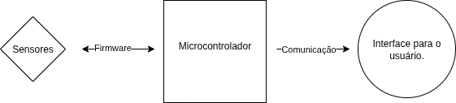Figura 1: Planejamento do Protótipo.

1. **Desenvolvimento de protótipos.**

O desenvolvimento do dispositivo ocorreu em três protótipos principais, cada um representando uma etapa distinta de aprendizado, validação e refinamento do projeto.

**Protótipo 1 — Etapa de Aprendizado e Exploração Inicial**

O primeiro protótipo foi construído com base na plataforma Arduino UNO, tendo como principal objetivo a aquisição de conhecimentos práticos em eletrônica e sistemas embarcados. Nesta fase, explorou-se o conceito de matriz de sensores de pressão, estratégia que buscava otimizar a leitura de múltiplos pontos de impacto utilizando menos conexões diretas. Embora essa abordagem tenha se mostrado pouco viável para os objetivos finais, ela permitiu a consolidação de fundamentos em lógica matricial, organização de circuitos e programação embarcada.

Os testes nesta etapa foram realizados de forma exploratória, ainda sem a utilização dos sensores piezoelétricos definitivos. Assim, o protótipo 1 cumpriu papel essencial como laboratório de aprendizado, fornecendo a base necessária para o desenvolvimento posterior

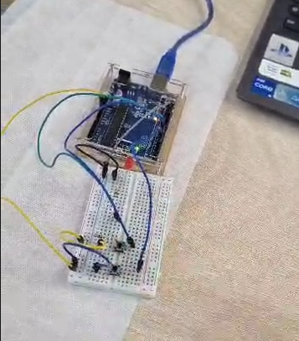

Figura 2: Primeiro contato com Arduino, tentando reproduzir uma matriz de sensores com botões push.

**Protótipo 2 — Consolidação na Plataforma ESP32**

O segundo protótipo representou a transição para o ESP32 DevKit, definido como núcleo do sistema devido à sua maior capacidade de processamento, múltiplos canais ADC e integração nativa com Bluetooth Low Energy (BLE). Nesta etapa, o dispositivo foi montado em protoboard, permitindo iterações rápidas e ajustes orgânicos durante o desenvolvimento.

Foi também o momento em que os sensores piezoelétricos DF9-40 passaram a ser utilizados como elementos centrais do sistema, permitindo a captação real de impactos e forças. Para complementar a captura e fornecer feedback visual, foram adicionados LEDs de indicação (com resistores de 330 Ω para proteção), além de circuitos simples de condicionamento de sinal.

O desenvolvimento ocorreu de forma incremental: iniciou-se pela leitura simples dos sensores, seguida da implementação de botões de controle para funções de gravação e envio de dados. Essa evolução permitiu identificar limitações, como o uso excessivo de pinos digitais, apontando a necessidade de uma arquitetura mais eficiente, que seria consolidada no protótipo seguinte.

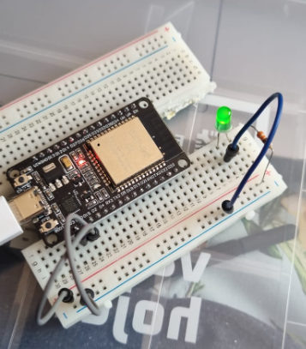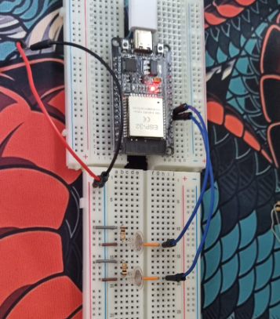

Figura 3: Segunda Versão do Protótipo, utilização de ESP32 com sensores e Leds.

**Protótipo 3 — Refatoração e Incorporação de Funcionalidades Avançada**

O terceiro protótipo foi desenvolvido como uma refatoração do Protótipo 2, com foco na eficiência e na expansão de funcionalidades. Nesta versão, buscou-se resolver os problemas relacionados ao excesso de conexões e ao desperdício de pinos de I/O. A principal solução adotada foi a inclusão de um demultiplexador CD4051BP (DEMUX 451), que permitiu reduzir o número de pinos de controle de oito para apenas três, otimizando de forma significativa os recursos do microcontrolador. Também foi implementado um sistema de módulos, onde há um servidor/placa mãe e cada módulo respectivo à um sensor de força.

Além disso, novas funcionalidades foram incorporadas de maneira estável, incluindo:

* LED de status, para indicar o funcionamento do dispositivo;
* Potenciômetro, permitindo ajustes dinâmicos de parâmetros;
* Aperfeiçoamento dos botões de gravação e envio de dados;
* Implementação efetiva da comunicação via Bluetooth Low Energy (BLE), garantindo transmissão contínua para o sistema de software.

Ainda mantido em protoboard, o protótipo 3 consolidou-se como uma versão quase final do sistema, já permitindo não apenas a leitura confiável dos sensores DF9-40, mas também a comunicação sem fio e o feedback visual em tempo real.

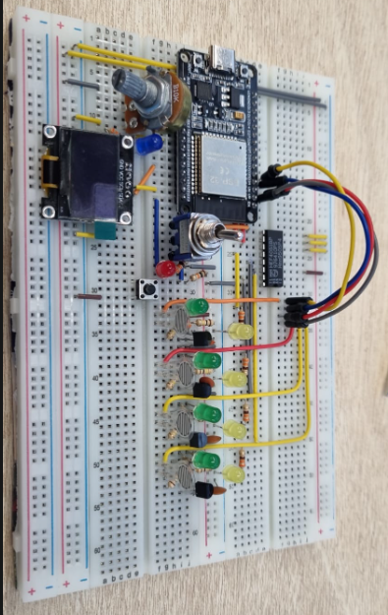

Figura 4: Protótipo 3, o modulo Oled foi removido pouco tempo depois da foto tirada.

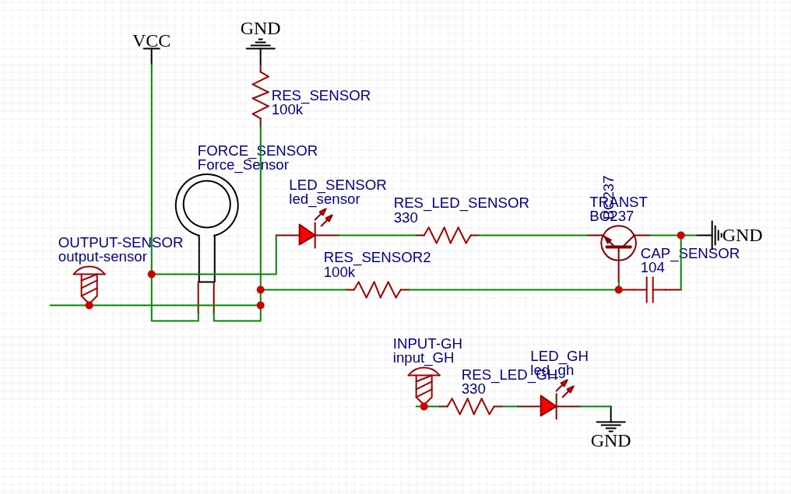

Figura 5: Sistema eletrônico de ambos os módulos do Protótipo 3.

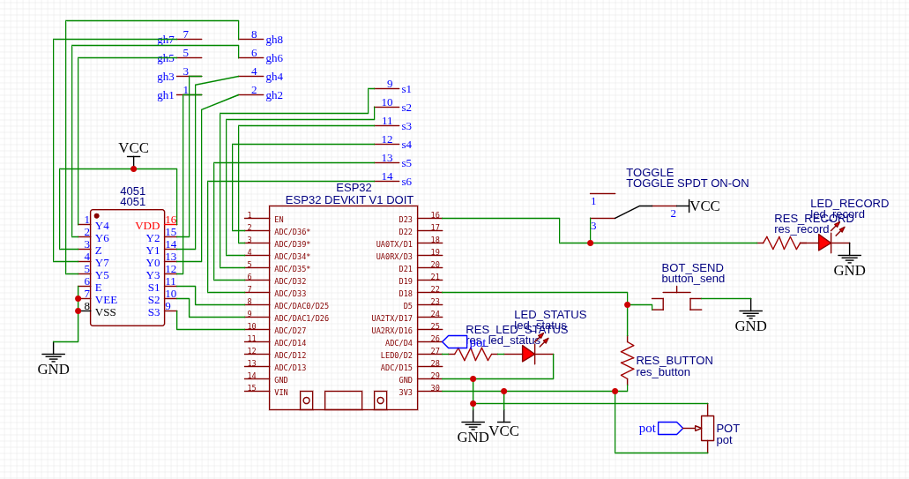

Figura 6: Sistema eletrônico de ambos os módulos do Protótipo 3.

Em síntese, o Protótipo 1 foi um exercício de aprendizado, explorando a eletrônica básica e a lógica de matrizes; o Protótipo 2 consolidou o uso do ESP32 e introduziu os sensores DF9-40, LEDs e resistores, dando início ao desenvolvimento funcional; e o Protótipo 3 representou a maturação do projeto, incorporando o DEMUX 4501, otimizações de hardware, modularização e a implementação da comunicação BLE, estabelecendo a base para o protótipo físico final.

1. **Interface Digital;**

A interface digital do sistema foi desenvolvida em Python/Flask, consolidando a camada responsável pela interação entre o dispositivo físico e o usuário. Sua função central é receber, processar e organizar os dados captados pelos módulos sensores, permitindo que informações clínicas relevantes sejam apresentadas de forma acessível e estruturada.

O fluxo de funcionamento ocorre em três etapas principais:

O microcontrolador central organiza os dados provenientes dos módulos de sensores em um pacote binário, transmitido via Bluetooth Low Energy (BLE).

O servidor Flask estabelece a conexão com o dispositivo, recebe o pacote e realiza sua desmontagem em um vetor estruturado, preservando as leituras individuais de cada sensor e o carimbo temporal.

A partir desses vetores, o sistema gera automaticamente um arquivo CSV, garantindo que todas as sessões de captação sejam registradas de forma padronizada e passíveis de análise posterior.

Além da gravação e exportação dos dados, a interface inclui recursos voltados à visualização em tempo real e à organização das informações, ampliando a qualidade de vida do usuário e facilitando a interpretação dos resultados. Tais elementos, no entanto, não constituem apenas complementos estéticos, mas ferramentas que aumentam a confiabilidade e a aplicabilidade clínica do sistema, uma vez que permitem acompanhar instantaneamente a evolução do desempenho motor.

Esse processo de integração, do sinal físico convertido em dados digitais, transmitido pelo microcontrolador e finalmente acessado via interface web, caracteriza a ponte entre hardware, firmware e usuário, estabelecendo o elo fundamental que transforma medições em informações úteis para a reabilitação motora.

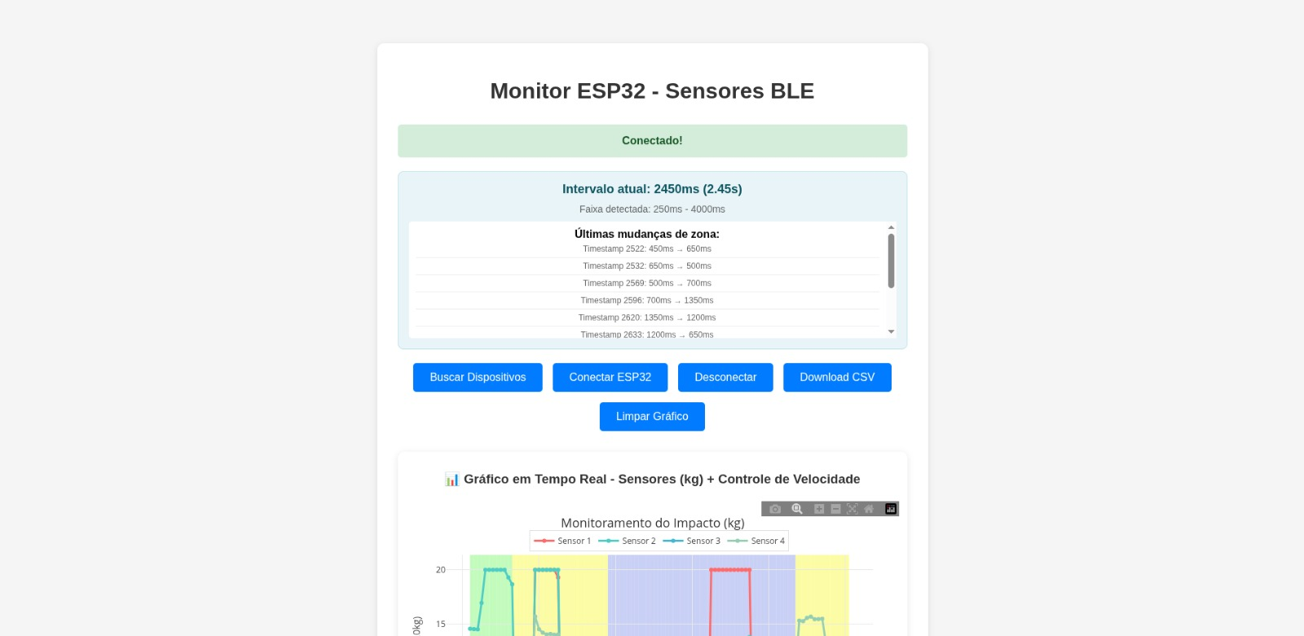Figura 7: Breve visualização do sistema Flask em funcionamento.

1. **Protótipo Físico Final.**

O desenvolvimento do protótipo físico final constituiu a etapa mais trabalhosa e complexa de toda a pesquisa, pois demandou a transição do ambiente de prototipagem em protoboard para um dispositivo robusto, modular e fisicamente consolidado, além da necessidade de aprendizado do aluno para as novas dificuldades intrínsecas. Essa fase envolveu o desenvolvimento, recebimento, montagem e integração de placas de circuito impresso (PCBs), a criação de carcaças em impressão 3D, e a solução de diversos problemas práticos que surgiram durante a implementação.

**Recebimento e Montagem das PCBs:**

As placas de circuito impresso foram encomendadas junto a uma fabricante especializada, seguindo os diagramas desenvolvidos previamente. Foram confeccionados dois tipos de placas:

* MOBO (placa principal), que concentra os elementos de controle e comunicação.
* Módulos sensores, cada um dedicado a um único sensor e ao seu respectivo circuito de condicionamento.

Após o recebimento, foi necessário realizar a soldagem de todos os componentes PTH (through-hole), incluindo conectores, resistores, transistores, capacitores e LEDs. Esse processo exigiu atenção redobrada para garantir a correta orientação dos componentes e a integridade das trilhas. Durante a montagem, houve a necessidade de substituição de um dos ESP32, que apresentou curto-circuito após a soldagem inicial. Esse contratempo atrasou a progressão, mas foi solucionado com a instalação de um novo microcontrolador, sem comprometer o andamento do projeto.

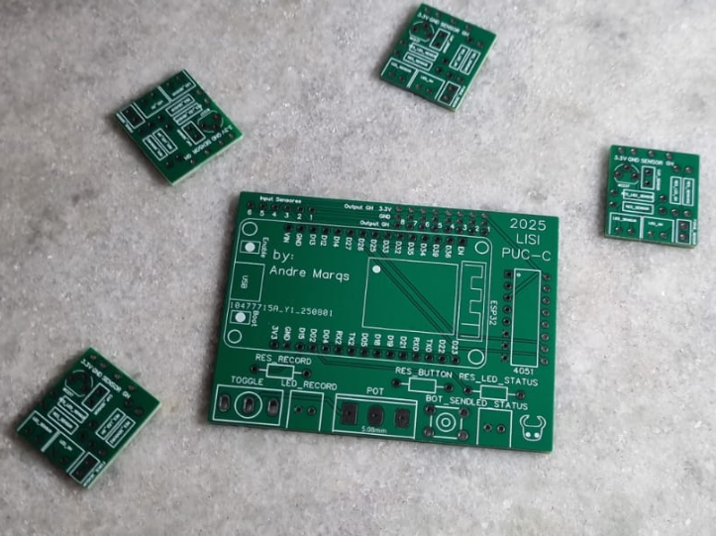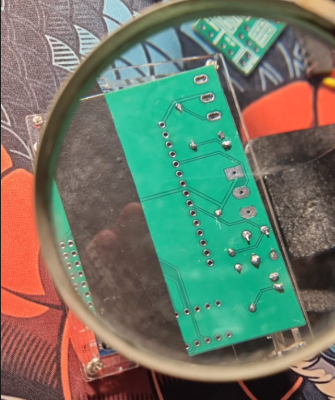  
Figura 8: Placas desenvolvidas após recebimento || Mobos sendo soldadas.

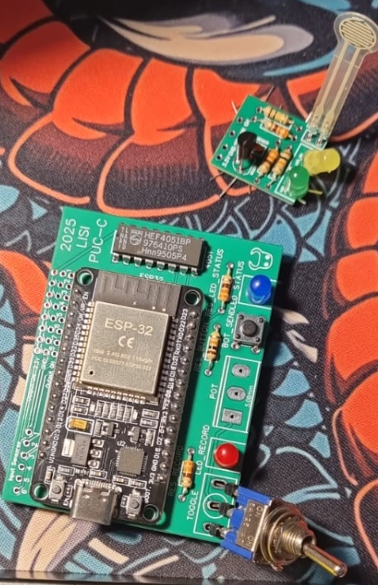  
Figura 9: Mobo e Módulo durante processo de finalização.

**Modularização Definitiva**

O protótipo final consolidou a arquitetura modular. A MOBO funciona como servidor central, equipada com conectores fêmeas de quatro vias, enquanto cada módulo é ligado a ela por cabos padronizados (4 fios: 3V3, GND, GH, OUT), finalizados em macho-fêmea. Essa abordagem trouxe escalabilidade, permitindo que novos módulos sejam facilmente adicionados ou substituídos.

Componentes da MOBO (server board):

* ESP32 DevKit (microcontrolador principal)
* Multiplexador CD4051BP
* Botões de controle (record/send)
* Potenciômetro para ajuste dinâmico
* LED de status geral
* Conectores fêmeas de 4 vias (para até quatro módulos)

Componentes de cada módulo sensor:

* Sensor piezoelétrico DF9-40
* Transistor BC237 (condicionamento)
* Capacitor cerâmico 100 nF
* Resistor de 10 kΩ (polarização)
* 2 LEDs (feedback local) com resistores de 330 Ω

**Carcaça em Impressão 3D**

A proteção física da MOBO foi realizada por meio de uma carcaça impressa em 3D, especialmente projetada para abrigar todos os componentes já soldados. Esse processo foi particularmente desafiador: foram necessárias sete tentativas de impressão até que a geometria final atingisse o ajuste adequado para o ESP32, conectores e demais componentes. A sétima versão foi a primeira a apresentar estabilidade estrutural e espaço interno suficiente.

Importante ressaltar que a carcaça foi projetada apenas para a MOBO, de modo que os módulos sensores permaneceram soltos, garantindo maior flexibilidade e praticidade na conexão e no posicionamento durante os testes.

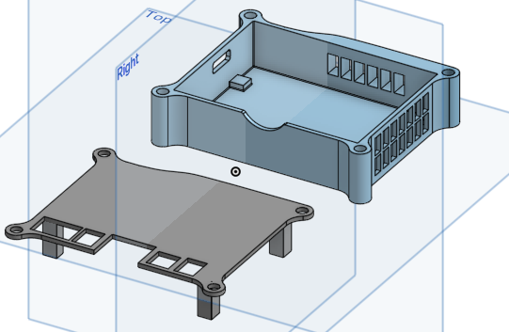 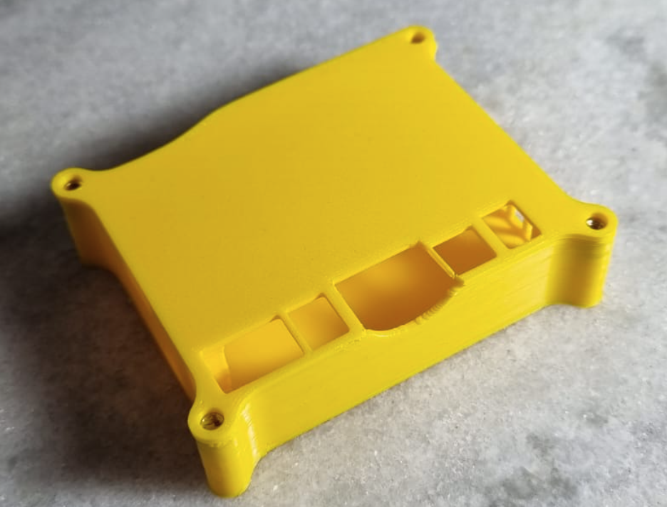

Figura 10: Renderização 3D da case da Mobo || Impressão 3D da case funcional.

**Continuidade e Reprodutibilidade**

Além da versão final montada, sobraram unidades adicionais de PCBs, tanto da MOBO quanto dos módulos sensores, assegurando a continuidade do projeto e permitindo futuras expansões. Essa documentação detalhada dos componentes em cada subsistema (MOBO e módulos) reforça a reprodutibilidade da pesquisa, permitindo que outros laboratórios ou grupos de estudo repliquem a arquitetura com base nos mesmos materiais e processos, juntamente com o repositório online, que contém o passo a passo da reprodução do produto em: <https://github.com/andrecostamarques/IC24-25.>

**Resultados Obtidos.**

O desenvolvimento do projeto culminou na construção de um protótipo físico funcional, modular e plenamente integrado ao sistema digital. Todos os objetivos estabelecidos no início da pesquisa foram alcançados, resultando em um dispositivo capaz de captar impactos em membros superiores, processar as informações em tempo real, transmitir os dados via BLE e disponibilizá-los em uma interface digital interativa.

A versão final demonstrou estabilidade de funcionamento e confiabilidade na coleta de dados, permitindo:

* Captação eficiente dos sinais provenientes dos sensores piezoelétricos, com resposta imediata a impactos aplicados nos módulos.
* Comunicação estável via Bluetooth Low Energy, com transmissão contínua dos pacotes binários para o servidor Flask.
* Processamento e visualização em tempo real, com gráficos dinâmicos exibindo a intensidade e a variação dos sinais captados.
* Registro automático dos dados em arquivos CSV, assegurando a persistência das informações e a possibilidade de análises posteriores.
* Interface amigável para o usuário, permitindo executar funções essenciais como iniciar ou encerrar a conexão, acompanhar os gráficos em tempo real, limpar dados de sessões e exportar registros.

Além disso, a modularidade do sistema comprovou-se eficaz, viabilizando a conexão de múltiplos módulos sensores de forma simples e estável. A utilização de conectores padrão facilitou a montagem e desmontagem, o que favorece a reprodutibilidade e a manutenção do protótipo.

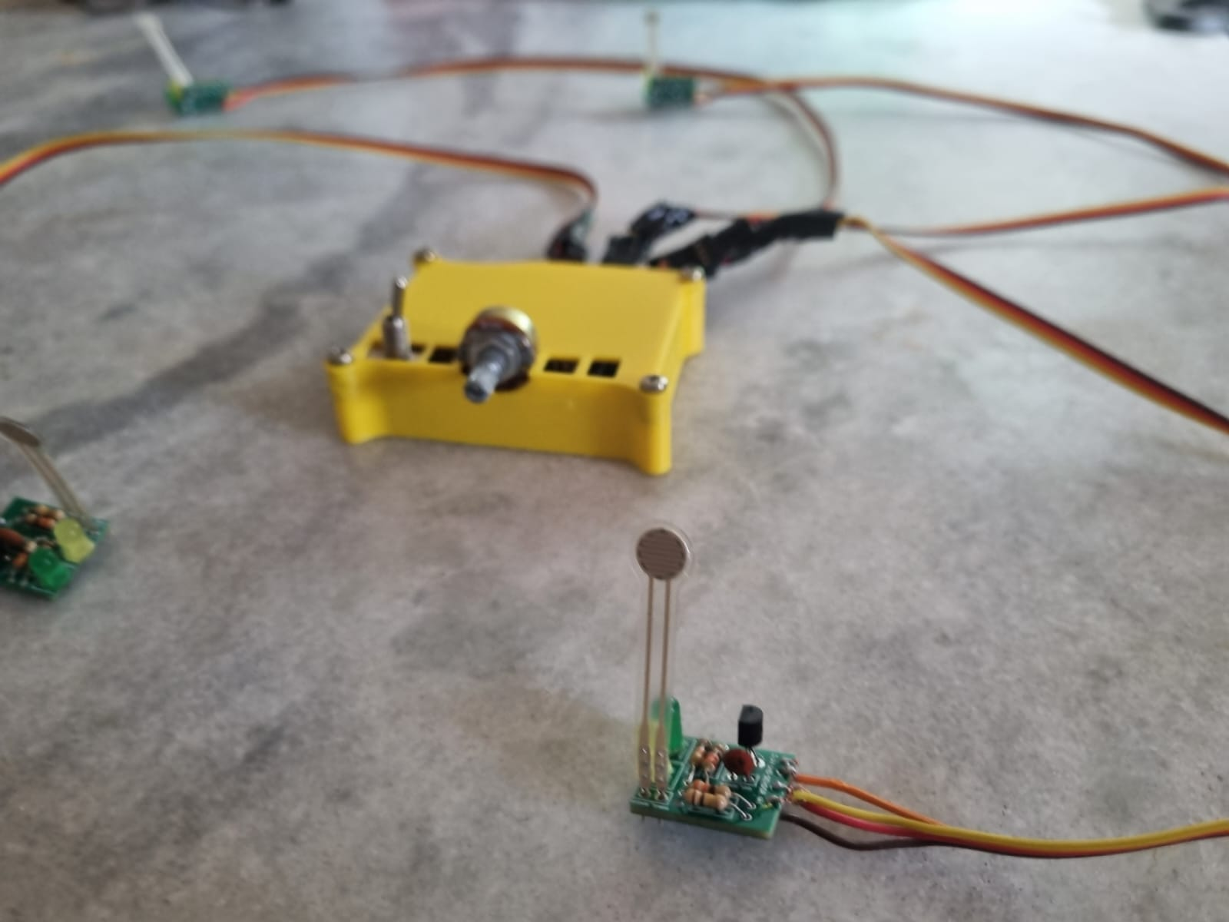  
Figura 11: Prototipo finalizado e funcionando.

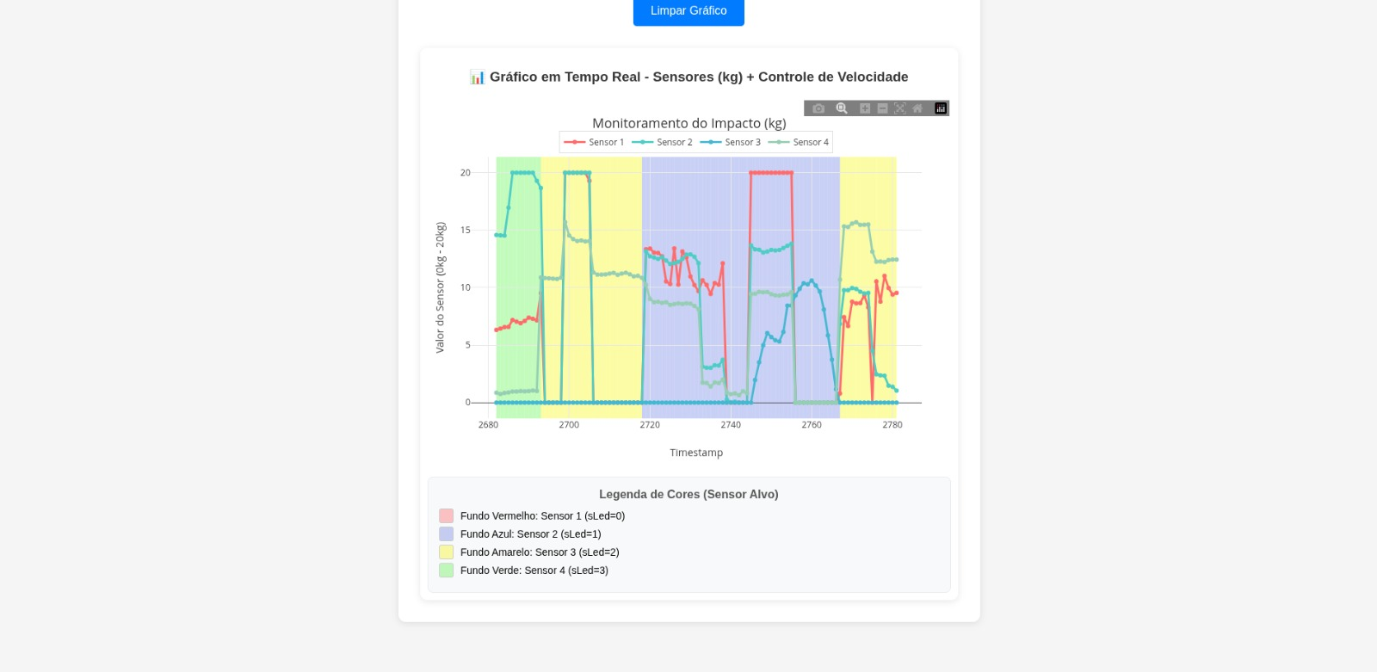  
Figura 12: Sistema Flask exibindo gráfico ao vivo dos dados coletados.

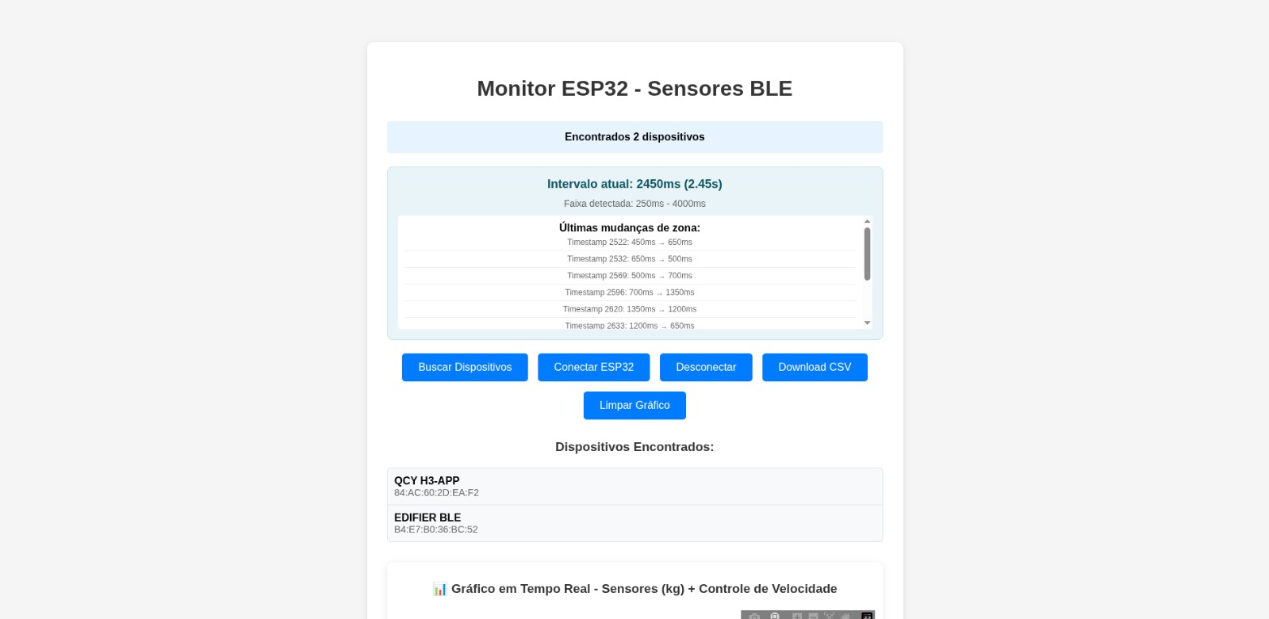  
Figura 13: Exibição das conexões do Sistema com o BLE da MOBO.

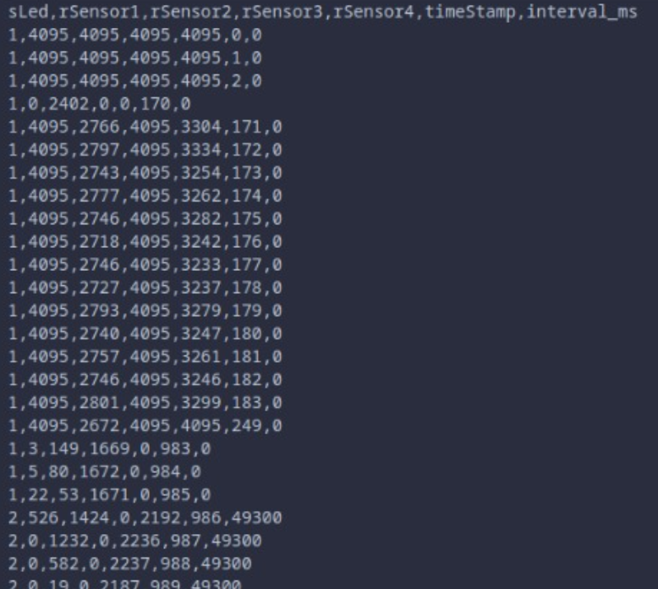  
Figura 14: Exemplo de CSV retornando dados de impacto.

Em termos de confiabilidade, o sistema demonstrou desempenho consistente durante os testes: os dados foram capturados e registrados sem perdas significativas, a transmissão BLE manteve-se estável, e os arquivos CSV gerados seguiram o padrão esperado (sLed, rSensor1..4, timeStamp, interval_ms). A interface web respondeu de forma adequada às ações do usuário, confirmando sua aplicabilidade em cenários práticos de monitoramento motor.

O resultado, portanto, materializa a proposta inicial do projeto: um dispositivo de baixo custo, open source, modular e aplicável à reabilitação motora, que alia precisão técnica à acessibilidade tecnológica.

**Discussão:**

O desenvolvimento deste projeto resultou em um protótipo funcional de baixo custo, modular e acessível, que se diferencia por seu caráter open source. Todo o código-fonte e documentação técnica estão disponíveis publicamente no repositório GitHub do projeto, permitindo que outros pesquisadores, estudantes e profissionais da saúde possam não apenas reproduzir a solução, mas também expandi-la e adaptá-la a diferentes contextos de reabilitação. Essa abertura é estratégica: mais do que apresentar um dispositivo fechado, a proposta é fornecer uma infraestrutura aberta que possa servir de base para novas pesquisas e aplicações na área de tecnologias assistivas digitais.

É importante destacar que, nesta etapa de desenvolvimento, não foram realizados testes clínicos. O protótipo encontra-se em um nível de maturidade tecnológica que possibilita o seu uso em ambientes experimentais e laboratoriais, mas sua aplicação direta em pacientes ainda requer protocolos de validação clínica, aprovações éticas e estudos adicionais. Nesse sentido, o caráter open source e documentado do projeto busca justamente possibilitar que outros grupos interessados possam conduzir tais testes em diferentes cenários, garantindo assim maior impacto científico e social.

Outro ponto fundamental a ser discutido é o papel da gamificação no processo de reabilitação motora. A introdução de feedbacks visuais e interativos, como LEDs que respondem em tempo real à intensidade do impacto, alinha-se com evidências recentes de que elementos lúdicos podem melhorar significativamente a adesão dos pacientes a programas de fisioterapia. Estudos como [7] demonstram que o engajamento é um fator crítico para a recuperação funcional após um Acidente Vascular Cerebral (AVC). Da mesma forma, [9] apresentaram o sistema KinesiOS, que integra sensores e telereabilitação com estímulos interativos, reforçando que a combinação de monitoramento objetivo e gamificação pode aumentar tanto a motivação quanto a plasticidade neural dos pacientes.

Além disso, pesquisas como as de [8] mostram que a utilização de câmeras RGB e rastreamento corporal em reabilitação digital pode alcançar resultados satisfatórios mesmo em ambientes de baixo custo, reforçando a importância de soluções acessíveis. Nesse contexto, o presente projeto amplia as possibilidades ao oferecer uma plataforma baseada em sensores físicos modulares, que além da visualização digital, permite capturar dados de força com alta resolução, fornecendo métricas mais objetivas e confiáveis para análise da evolução clínica.

A literatura também aponta para a relevância da acessibilidade e reprodutibilidade científica. [6,4] destacam que sistemas de captura de movimento precisam não apenas ser precisos, mas também passíveis de replicação em diferentes ambientes, para garantir sua utilidade em contextos clínicos reais. O projeto aqui descrito atende a essa demanda ao fornecer não apenas o dispositivo físico, mas também toda a documentação, esquemas de montagem e código aberto, garantindo que o conhecimento gerado não fique restrito a um único laboratório.

Assim, os resultados obtidos devem ser compreendidos não como um ponto final, mas como uma prova de conceito bem-sucedida, cujo maior valor está em sua abertura para expansão e validação por diferentes grupos de pesquisa. O dispositivo já se mostra capaz de capturar, transmitir e registrar dados de forma estável, mas seu verdadeiro impacto virá da adoção e adaptação por outros pesquisadores, profissionais e instituições que possam conduzir estudos clínicos e explorar novas aplicações da plataforma.

**Conclusão:**

O presente trabalho descreveu o desenvolvimento completo de um dispositivo modular para captação de impactos em membros superiores, concebido como ferramenta de apoio à reabilitação motora. O percurso metodológico foi dividido em etapas progressivas, iniciando com protótipos de aprendizado, passando pela consolidação em protoboards e culminando na produção de PCBs dedicadas e carcaças em impressão 3D, resultando em um sistema robusto e funcional.

O Protótipo 1 teve caráter exploratório e serviu para a familiarização com conceitos básicos de eletrônica e sensoriamento. O Protótipo 2 consolidou o uso do ESP32 e dos sensores piezoelétricos, introduzindo funcionalidades essenciais como gravação e envio de dados. O Protótipo 3 marcou a transição para a arquitetura modular, com a introdução do multiplexador CD4051BP e a implementação da comunicação via Bluetooth Low Energy (BLE), preparando o terreno para o protótipo físico final. Este último consolidou a modularidade definitiva, com uma MOBO central conectada a módulos sensores independentes, todos devidamente protegidos por uma case em 3D.

A interface digital, implementada em Flask, demonstrou capacidade de receber os pacotes binários transmitidos pelo ESP32, desempacotá-los, registrá-los em arquivos CSV e disponibilizá-los em gráficos interativos em tempo real. Esse fluxo assegura não apenas a confiabilidade na coleta, mas também a facilidade de interpretação dos dados por profissionais da saúde.

Os resultados confirmaram que o sistema é funcional, estável e alinhado aos objetivos propostos: captar, transmitir e registrar impactos motores de forma simples e acessível. Sua característica open source garante que o projeto possa ser reproduzido, expandido e validado por outros pesquisadores e instituições, transformando-o em uma infraestrutura aberta para o avanço de tecnologias assistivas digitais.

Algumas limitações permanecem, como a ausência de testes clínicos nesta etapa. No entanto, esse aspecto reforça a vocação do projeto para ser uma plataforma aberta de pesquisa, incentivando sua adoção em diferentes ambientes para validação e exploração em contextos reais de saúde

Entre os próximos passos, destacam-se:

* A expansão do sistema para seis sensores, aproveitando a arquitetura já preparada para essa escala;
* A realização de estudos clínicos, fundamentais para validar o dispositivo em populações reais de pacientes;
* A possível integração com métodos de análise avançada, como algoritmos de inteligência artificial para extração automática de métricas de impacto e desempenho motor.

Conclui-se, portanto, que o projeto atingiu seu objetivo central ao oferecer uma solução modular, acessível e reprodutível para captação e análise de impactos, com potencial de contribuir de maneira significativa para a área de Tecnologia e Inovação em Saúde.

**Referências Bibliográficas:**

o [1] Hendricks HT, van Limbeek J, Geurts AC, Zwarts MJ. Motor recovery after stroke: a systematic review of the literature. Arch Phys Med Rehabil. 2002;83(11):1629-37.

[2] Mausner J, Bath A. Introdução à Epidemiologia. Fundação Calouste Gulbenkian; 1999.

[3] Brandão AF, Dias DR, Castellano G, Parizotto NA, Trevelin LC. RehabGesture: An Alternative Tool for Measuring Human Movement. Telemed J E Health. 2016;22(7):584-

[4] Guan L, et al. Design of data acquisition system for surface pressure perception matrix. Proc Int Conf Robot Autom Eng (ICRAE). 2017;491-495.

[5] Yu Q, Zhang P, Chen Y. Human Motion State Recognition Based on Flexible, Wearable Capacitive Pressure Sensors. Micromachines. 2021;12(10):1219.

[6] Brandão AF, et al. GestureCollection for Motor and Cognitive Stimuli: Virtual Reality and e-Health prospects. J Health Informatics. 2018;10(1).

[7] Taylor-Cooke PA, et al. Perception of motor strength and stimulus magnitude in stroke patients. Neurology. 2006;66(9):1444-56.

[8] Rodrigues LGS, et al. Supervised classification of motor-rehabilitation body movements with RGB cameras and pose tracking data. J Interact Syst. 2022;13(1):221–231

[9] Scudeletti LR, et al. KinesiOS: A telerehabilitation and functional analysis system for post-stroke physical rehabilitation therapies. Proc Int Conf Comput Sci Appl (ICCSA). 2021

[10] Sriram K, et al. Gamification in rehabilitation: A systematic review of current trends and applications. Front Psychol. 2022;13:897465.

[11] Chen Y, Yu Q, Zhang P. Wearable capacitive pressure sensors for monitoring human motion. Micromachines. 2021;12(10):1219.

**Apêndice A — Repositório Open Source do Projeto**

Com o objetivo de garantir a reprodutibilidade e estimular a colaboração científica, todo o material técnico deste projeto foi disponibilizado de forma aberta em um repositório GitHub.

Repositório: https://github.com/andrecostamarques/IC24-25

O repositório contém:

Firmware do ESP32: códigos embarcados responsáveis pela leitura dos sensores, organização dos pacotes binários e transmissão via Bluetooth Low Energy (BLE).

Servidor Flask (Python): aplicação responsável por conectar-se ao dispositivo, desempacotar os dados recebidos, gerar arquivos CSV e exibir gráficos em tempo real

Arquivos de PCB (Gerber): diagramas prontos para fabricação da MOBO (placa principal) e dos módulos sensores.

Modelos 3D (STL/STEP): carcaça para a MOBO desenvolvida por impressão 3D, em sua versão final ajustada após sete tentativas.

Documentação e tutoriais: instruções de montagem, execução e uso do sistema.

A abertura deste material em formato open source reflete o compromisso do projeto em fornecer uma infraestrutura acessível que possa ser utilizada, adaptada e expandida por outros pesquisadores e profissionais da área de saúde e tecnologia assistiva.